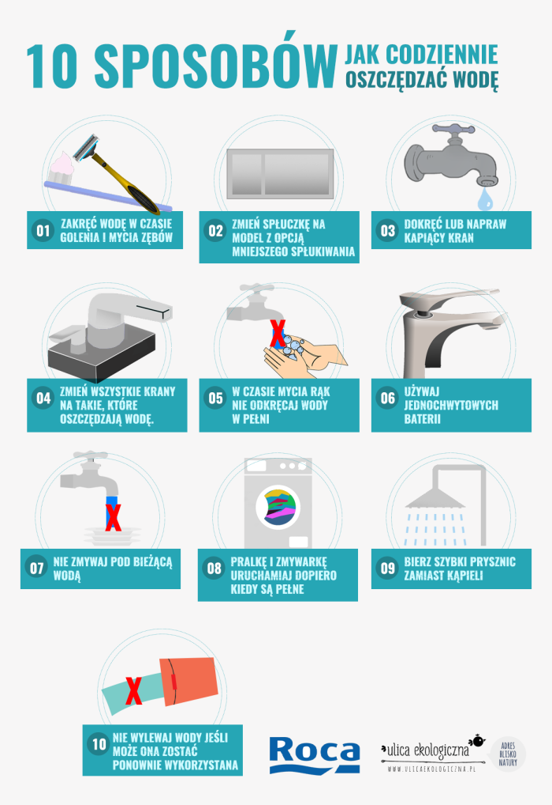

1. **Zakręć wodę w czasie golenia i mycia zębów.** Do płukania ust używaj napełnionego kubka. Zamiast kilkunastu litrów, zużyjesz tylko pół litra wody.
2. **Zmień spłuczkę na model z opcją mniejszego spłukiwania.**Właściwy dobór zbiornika WC pozwoli na zachowanie higieny przy minimalnym zużyciu wody.
3. **Dokręć lub napraw kapiący kran.** Jeśli kran kapie z częstotliwością 1 kropla na 5 sekund to w ciągu roku może wykapać nawet ponad 2 tys. litrów wody!
4. **Zmień wszystkie krany na takie, które oszczędzają wodę.** W starym kranie możesz zainstalować perlator – rodzaj sitka o drobnych oczkach, które napowietrza wypływającą wodę, przez co strumień jest silniejszy.
5. **W czasie mycia rąk nie odkręcaj kranu w pełni.** Aby oczyścić twarz i dłonie, woda nie musi tryskać, wystarczy jak płynie spokojnym strumieniem. Jeśli w czasie mycia zbierzesz wodę w umywalce, możesz ją później wykorzystać do namoczenia poplamionej odzieży przed praniem.
6. **Używaj jednouchwytowych baterii.** Dzięki tym rozwiązaniom szybciej ustawisz pożądaną temperaturę niż kiedy kręcisz dwoma kurkami.
7. **Nie zmywaj pod bieżącą wodą.** Napełnij jedną komorę zlewu wodą z płynem i w niej umyj naczynia. Płucz w drugiej komorze lub pod niewielkim strumieniem bieżącej wody.
8. **Pralkę i zmywarkę uruchamiaj dopiero kiedy są pełne.** Jeśli będziesz stosować się do tej zasady, zyskasz sporą oszczędność w porównaniu do prania czy zmywania ręcznego. Jeśli kupujesz nowy sprzęt AGD zwróć uwagę nie tylko na klasę energetyczną urządzenia ale także na to, czy posiada ono ECO programy skracające proces mycia lub prania, oraz zmniejszające zużycie wody.
9. **Bierz szybki prysznic zamiast kąpieli.** Pełna wanna to nawet 180 litrów wody. Minuta odkręconego prysznica to około 10 litrów. Pięciominutowy prysznic pozwoli zaoszczędzić nawet 2/3 zużywanej wody.
10. **Nie wylewaj wody jeśli może ona zostać ponownie wykorzystana.** Wodę po gotowaniu można wykorzystać do podlewania roślin, a wodę z kąpieli do mycia samochodu.